Ruiz López Jesús Emmanuel Practica #10 07/06/2024

1-SELECT * FROM usuarios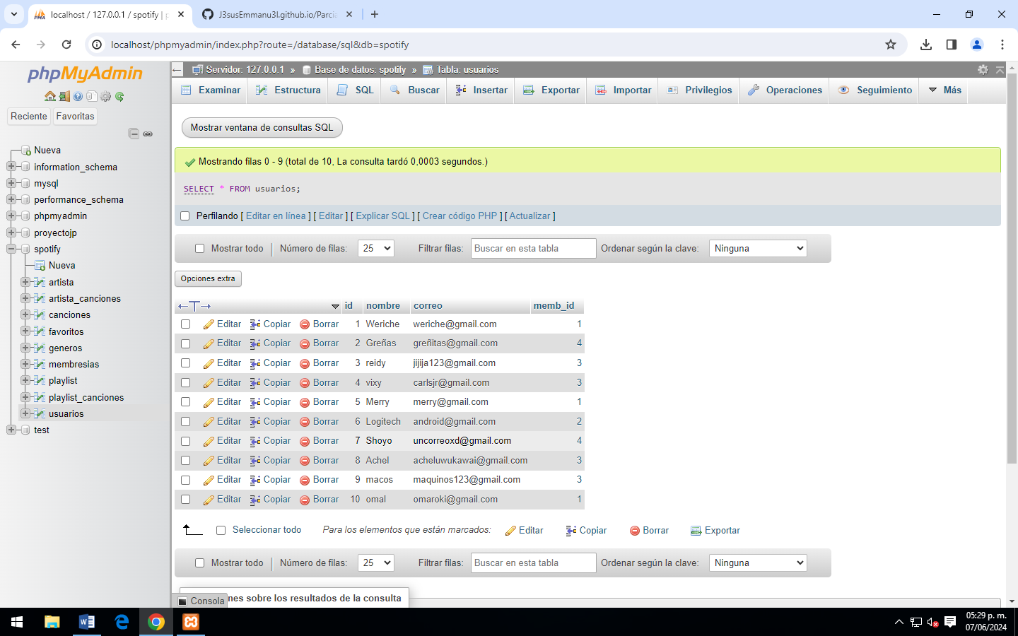

2-SELECT nombre FROM usuarios

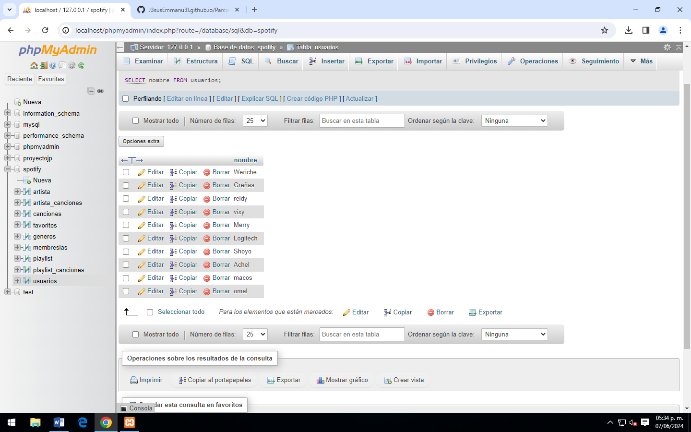

3-SELECT * FROM usuarios WHERE memb_id=1

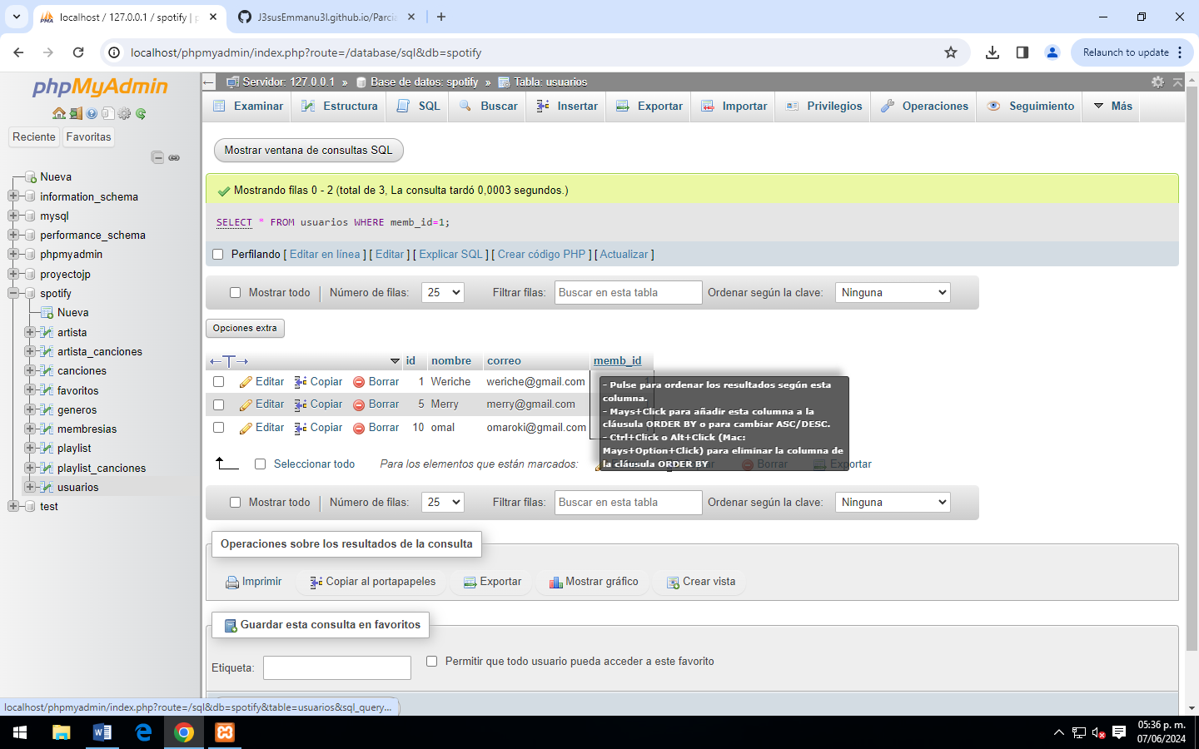

4-SELECT * FROM usuarios WHERE nombre LIKE ‘A%’

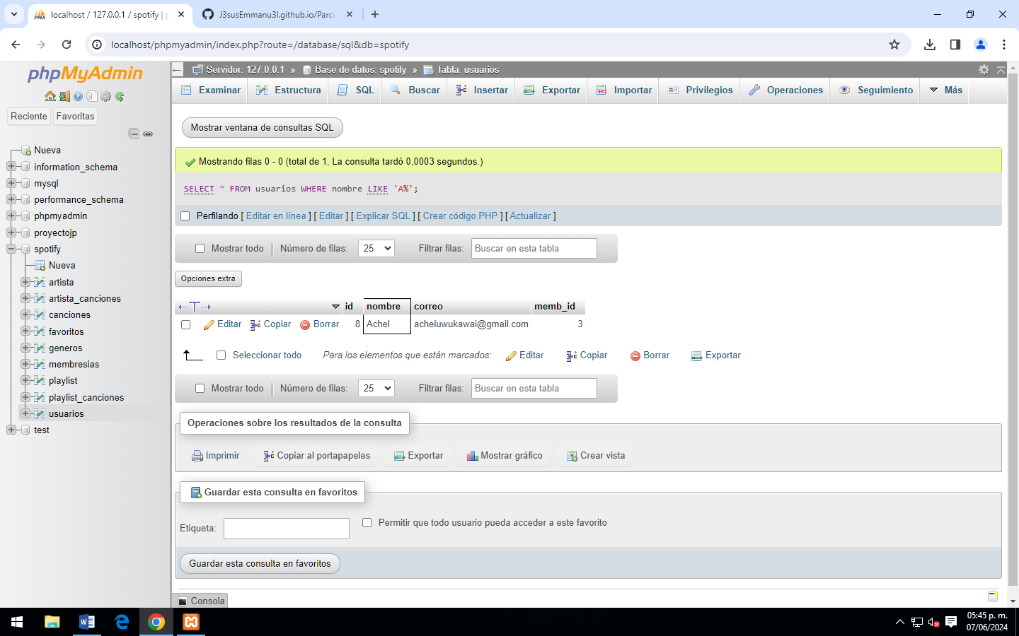

5-SELECT * FROM canciones WHERE fecha>2024-01-01

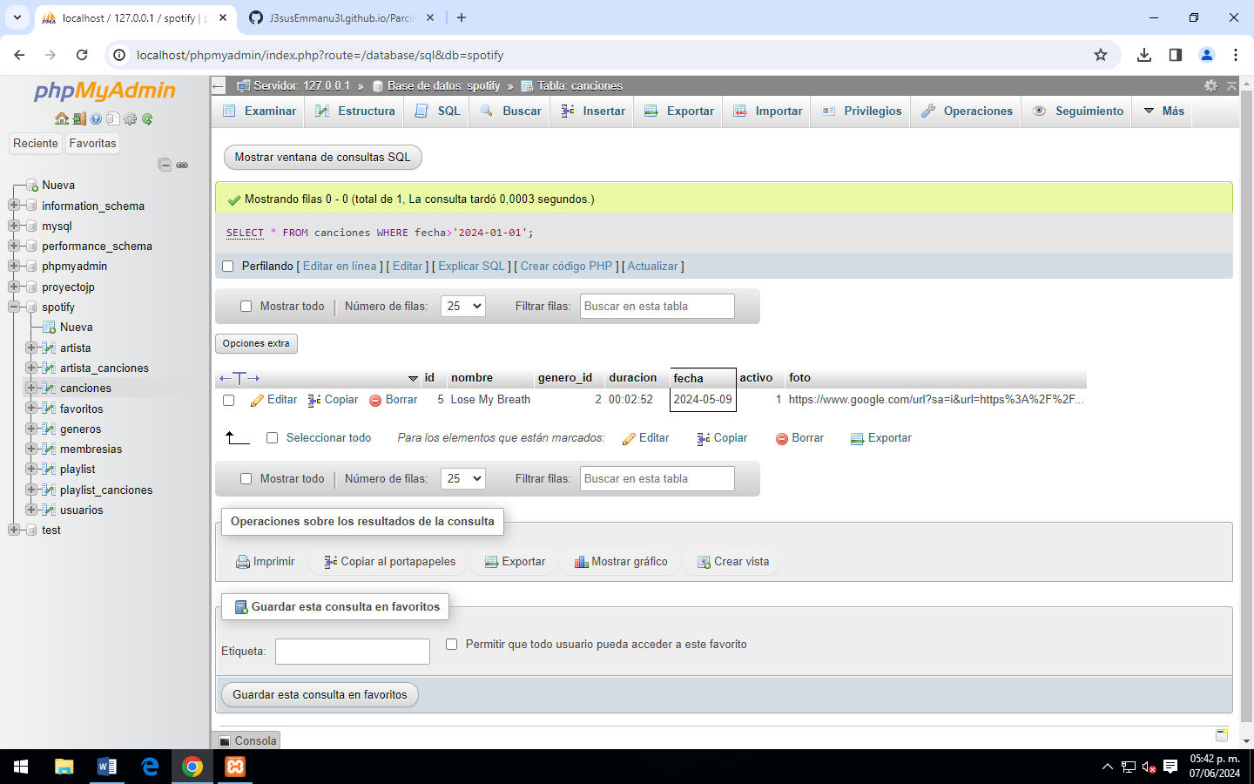

6-SELECT * FROM canciones WHERE genero_id=1 AND genero_id=2

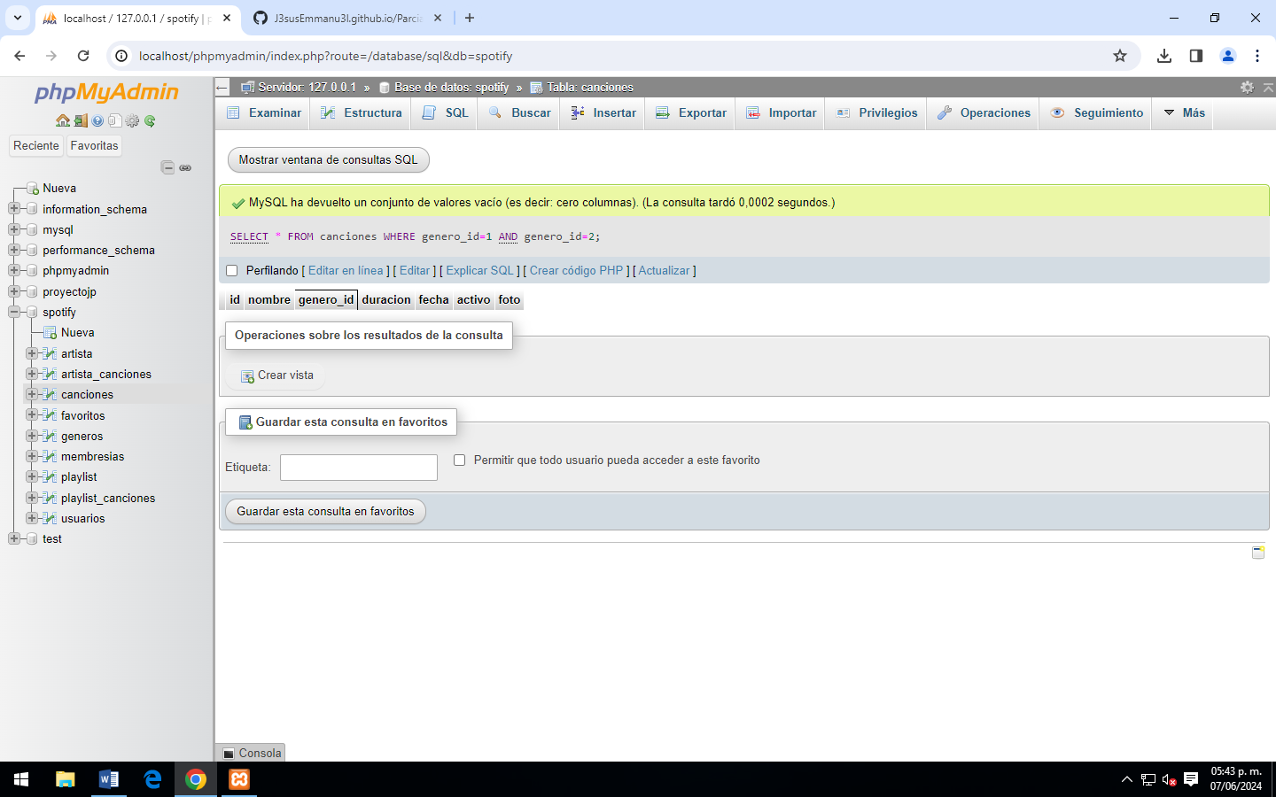

7-SELECT * FROM canciones WHERE nombre LIKE ‘%come%’

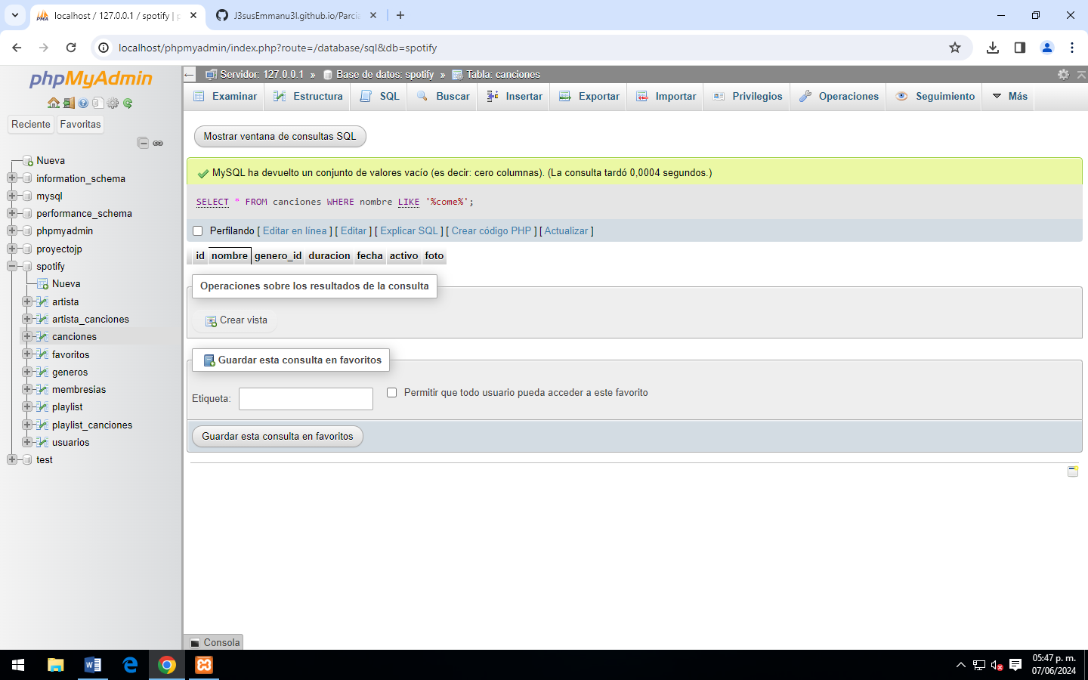

8-SELECT count(*) FROM favoritos WHERE canciones_id=1

